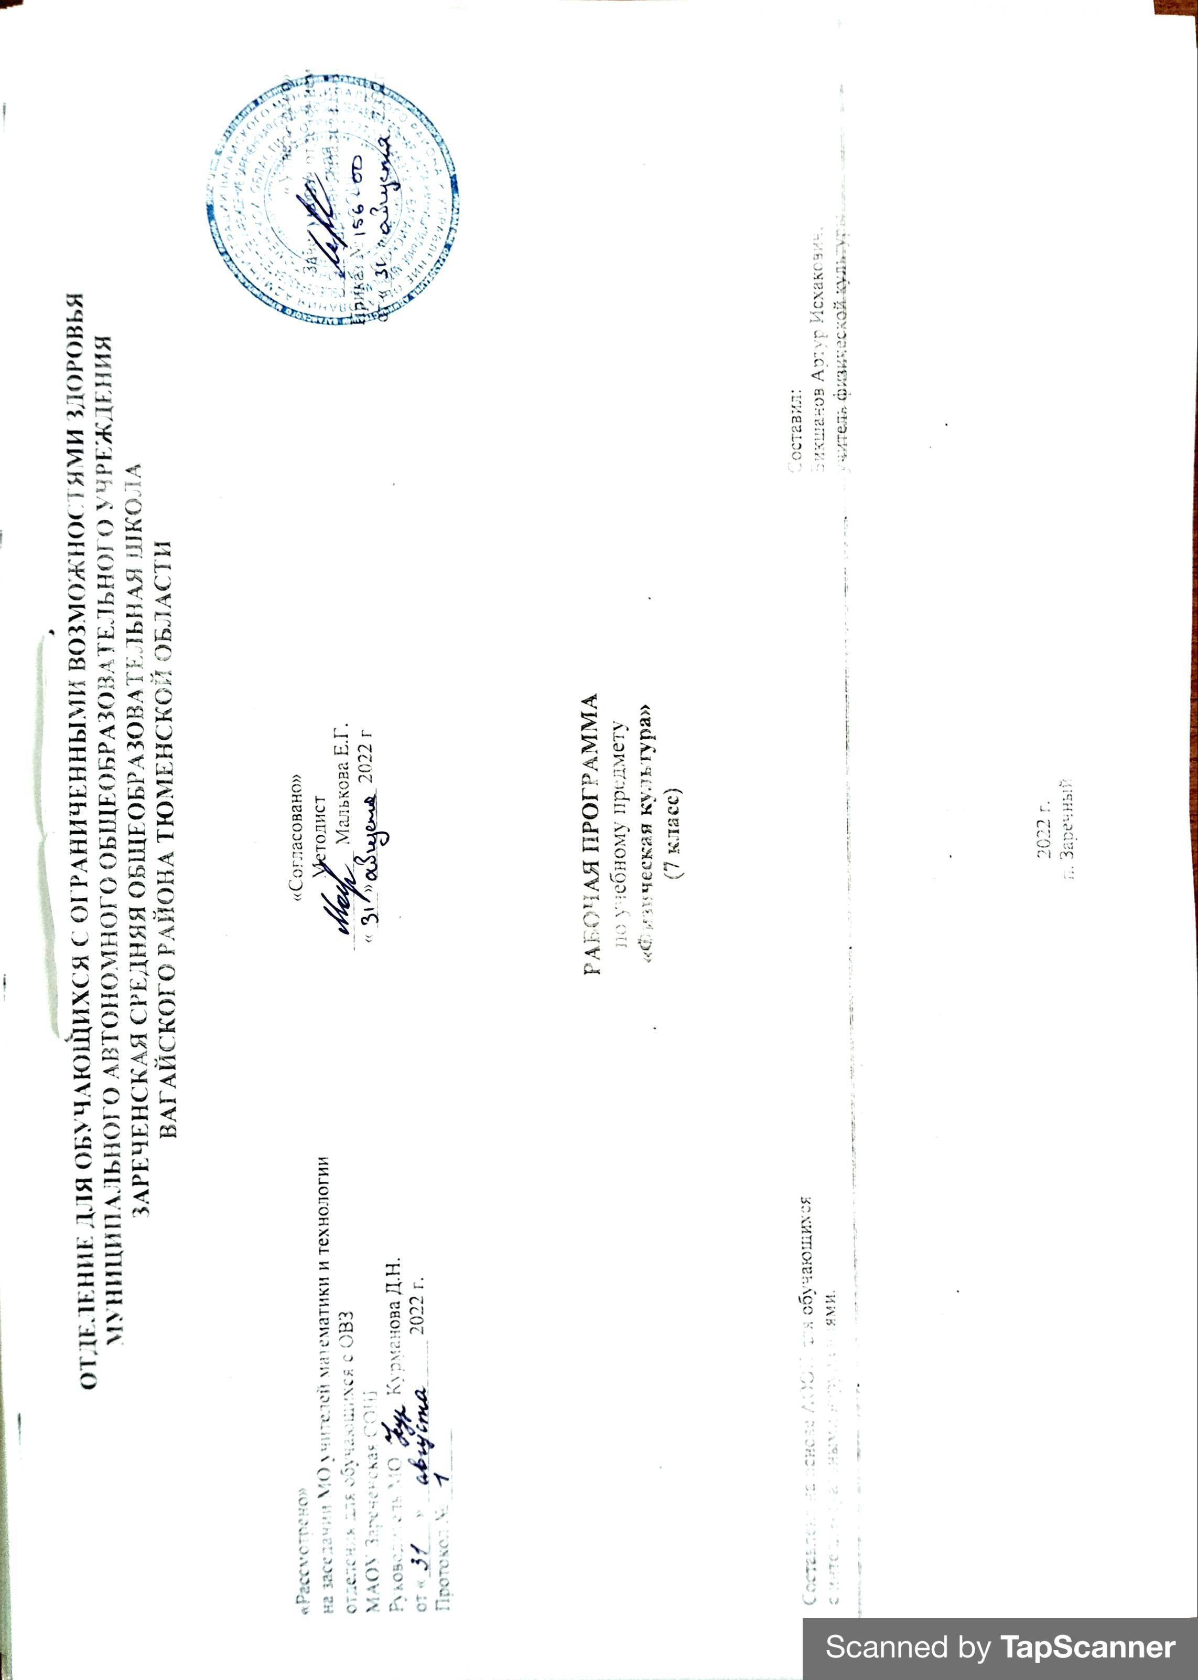
1. Пояснительная записка.
Адаптированная рабочая программа по учебному предмету «Физическая культура» 7 класс ФГОС образования обучающихся с интеллектуальными нарушениями разработана на основании следующих нормативно – правовых документов:
1. Федеральный закон "Об образовании в Российской Федерации" от 29.12.2012 N 273-ФЗ.
2. Приказ Министерства образования и науки Российской Федерации от 19.12.2014 № 1599 "Об утверждении федерального государственного образовательного стандарта образования обучающихся с умственной отсталостью (интеллектуальными нарушениями)".
3. Учебный план отделения для обучающихся с ОВЗ МАОУ Зареченская СОШ.
4. Адаптированная образовательная программа отделения для обучающихся с ОВЗ МАОУ Зареченская СОШ.
Цель программы обучения:
заключается: во всестороннем развитии личности обучающихся с умственной отсталостью (интеллектуальными нарушениями) в процессе приобщения их к физической культуре, коррекции недостатков психофизического развития, расширении индивидуальных двигательных возможностей, социальной адаптации.
Задачи программы обучения:
― коррекция нарушений физического развития;
― формирование двигательных умений и навыков;
― развитие двигательных способностей в процессе обучения;
― укрепление здоровья и закаливание организма, формирование правильной осанки;
―раскрытие возможных избирательных способностей и интересов ребенка для освоения доступных видов спортивно-физкультурной деятельности;
― формирование и воспитание гигиенических навыков при выполнении физических упражнений;
― формирование установки на сохранение и укрепление здоровья, навыков здорового и безопасного образа жизни;
― поддержание устойчивой физической работоспособности на достигнутом уровне;
― формирование познавательных интересов, сообщение доступных теоретических сведений по физической культуре;
― воспитание устойчивого интереса к занятиям физическими упражнениями;
― воспитание нравственных, морально-волевых качеств (настойчивости, смелости), навыков культурного поведения;
Наряду с этими задачами на занятиях решаются и специальные задачи, направленные на коррекцию умственной деятельности школьников.
Основные направления коррекционной работы:
― обогащение чувственного опыта;
― коррекцию и развитие сенсомоторной сферы;
― формирование навыков общения, предметно-практической и познавательной деятельности.
2.Общая характеристика учебного предмета.
Содержание учебного предмета «Физическая культура» направленно на воспитание высоконравственных, творческих, компетентных и успешных граждан России, способных к активной самореализации в общественной и профессиональной деятельности, умело использующих ценности физической культуры для укрепления и длительного сохранения собственного здоровья, оптимизации трудовой деятельности и организации здорового образа жизни.
Учитывая значительный потенциал учебного предмета в решении задач духовно-нравственного развития и воспитания, обучающихся на ступени начального общего образования, определены следующие ценностные ориентиры содержания «Окружающего мира»:
-ценность природы — эволюция, родная земля, заповедная природа, планета Земля, экологическое сознание;
- ценность науки — ценность знания, стремление к познанию и истине, научная картина мира;
- ценность человечества — мир во всём мире, многообразие и уважение культур и народов, прогресс человечества, международное сотрудничество;
- ценность труда и творчества — уважение к труду, творчество и созидание, целеустремлённость и настойчивость, трудолюбие;
- ценность патриотизма — любовь к Родине, своему краю, своему народу, служение Отечеству;
ценность социальной солидарности — свобода личная и национальная; уважение и доверие к людям, институтам государства и гражданского общества;
- ценность гражданственности — долг перед Отечеством, правовое государство, гражданское общество, закон и правопорядок,
- ценность поликультурного мира, свобода совести и вероисповедания, забота о благосостоянии общества;
- ценность семьи — любовь и верность, забота, помощь и поддержка, равноправие, здоровье, достаток, уважение к родителям,
- ценность личности — саморазвитие и совершенствование, смысл жизни, внутренняя гармония, самовосприятие и самоуважение, достоинство, любовь к жизни и человечеству, мудрость, способность к личностному и нравственному выбору;
- ценность традиционных религий — представления о вере, духовности, религиозной жизни человека, ценности религиозного мировоззрения, толерантности, формируемые на основе межконфессионального диалог.
3. Описание места учебного предмета в учебном плане.
Коррекционный курс «Физическая культура» является инвариантной частью учебного плана, согласно которому на его изучение в 7 классе отводится 3 часа в неделю, 102 часа в год.
Учебный план.
Предмет | часов в неделю | Гимнастика | Лёгкая  атлетика | Лыжная  подготовка | Подвижные и спортивные игры | год
Физическая культура | 3 | 24 | 38 | 24 | 16 | 102
4. Личностные и предметные результаты освоения учебного предмета.
Личностные и предметные результаты
В структуре планируемых результатов ведущее место принадлежит личностным результатам, поскольку именно они обеспечивают овладение комплексом социальных (жизненных) компетенций, необходимых для достижения основной цели современного образования ― введения обучающихся с умственной отсталостью (интеллектуальными нарушениями) в культуру, овладение ими социокультурным опытом.
Личностные результаты освоения программы образования включают индивидуально-личностные качества и социальные (жизненные) компетенции обучающегося, социально значимые ценностные установки.
1) осознание себя как гражданина России; формирование чувства гордости за свою Родину;
2) воспитание уважительного отношения к иному мнению, истории и культуре других народов;
3) сформированность адекватных представлений о собственных возможностях, о насущно необходимом жизнеобеспечении;
4) овладение начальными навыками адаптации в динамично изменяющемся и развивающемся мире;
5) овладение социально-бытовыми навыками, используемыми в повседневной жизни;
6) владение навыками коммуникации и принятыми нормами социального взаимодействия;
7) способность к осмыслению социального окружения, своего места в нем, принятие соответствующих возрасту ценностей и социальных ролей;
8) принятие и освоение социальной роли обучающегося, проявление социально значимых мотивов учебной деятельности;
9) сформированность навыков сотрудничества с взрослыми и сверстниками в разных социальных ситуациях; 10) воспитание эстетических потребностей, ценностей и чувств;
11) развитие этических чувств, проявление доброжелательности, эмоционально-нравственной отзывчивости и взаимопомощи, проявление сопереживания к чувствам других людей;
12) сформированность установки на безопасный, здоровый образ жизни, наличие мотивации к творческому труду, работе на результат, бережному сформированность установки на безопасный, здоровый образ жизни, наличие мотивации к творческому труду, работе на результат, бережному отношению к материальным и духовным ценностям;
13) проявление готовности к самостоятельной жизни.
Предметные результаты физической культуры
Предметные результаты освоения программы образования включают освоенные обучающимися знания и умения, специфичные для физической культуры. Предметные результаты обучающихся с легкой умственной отсталостью (интеллектуальными нарушениями) не являются основным критерием при принятии решения о переводе обучающегося в следующий класс, но рассматриваются как одна из составляющих при оценке итоговых достижений. Программа определяет два уровня овладения предметными результатами: минимальный и достаточный. Минимальный уровень является обязательным для большинства обучающихся с умственной отсталостью (интеллектуальными нарушениями).
5. Содержание учебного предмета.
Коррекционный курс содержит следующие разделы:
1. Раздел: Лёгкая атлетика
- ходьба;
- бег;
-прыжки, метания.
2. Раздел: Гимнастика
- основы знаний;
- построения и перестроения;
- общеразвивающие и корригирующие упражнения с предметами, на снарядах;
- простые и смешанные висы и упоры;
- равновесие;
- переноска грузов;
- опорный прыжок;
- развитие координационных способностей, ориентировка в пространстве.
3. Раздел: Лыжная подготовка.
4. Раздел: Подвижные и спортивные игры.
- подвижные игры
- спортивные игры
- волейбол
5. Раздел: Лёгкая атлетика
- ходьба;
- бег;
-прыжки, метания.
6. Календарно – тематическое планирование.
№ | Тема урока | Дата
 |  | По плану | По факту
 | Легкая атлетика. Т.Б. на уроках лёгкой атлетики. Теоретические сведения по лёгкой атлетике.
 | Бег в гору и под гору на отрезках до 30 м.
 | Бег в гору и под гору на отрезках до 30 м.
 | Бег с переменной скоростью до 5 минут. Стартовый разгон и переход в бег по дистанции.
 | Бег с переменной скоростью до 5 минут. Стартовый разгон и переход в бег по дистанции.
 | Эстафета 4x60м.
 | Эстафета 4x60м.
 | Прыжки: запрыгивание на препятствие высотой 60-80 см. Прыжки вверх к баскетбольному кольцу.
 | Прыжки: запрыгивание на препятствие высотой 60-80 см. Прыжки вверх к баскетбольному кольцу.
 | Прыжок в длину с разбега способом «согнув ноги» (зона отталкивания 40 см).
 | Прыжок в длину с разбега способом «согнув ноги» (зона отталкивания 40 см).
 | Броски набивного мяча весом до 2-3 кг двумя руками снизу, из-за головы, сверху.
 | Броски набивного мяча весом до 2-3 кг двумя руками снизу, из-за головы, сверху.
 | Толкание набивного мяча весом до 2-3 кг с места на дальность.
 | Метание малого мяча в цель.
 | Метание малого мяча в цель.
 | Прыжок в длину с разбега способом «согнув ноги» (зона отталкивания 40 см).
 | Прыжок в длину с разбега способом «согнув ноги» (зона отталкивания 40 см).
 | Броски набивного мяча весом до 2-3 кг двумя руками снизу, из-за головы, сверху.
 | Броски набивного мяча весом до 2-3 кг двумя руками снизу, из-за головы, сверху.
 | Толкание набивного мяча весом до 2-3 кг с места на дальность.
 | Метание малого мяча в цель.
 | Метание малого мяча в цель.
 | Гимнастика. Т.Б. на уроках гимнастики. Строевые упражнения. Виды гимнастики в школе.
 | Построения и перестроения. Ходьба в шеренге.
 | Упражнения на дыхание.
 | Упражнения на дыхание.
 | Упражнения, укрепляющие осанку.
 | Упражнения, укрепляющие осанку.
 | Упражнения со скакалками.
 | Упражнения со скакалками.
 | Акробатика: перекаты, кувырки, стойки.
 | Акробатика: перекаты, кувырки, стойки.
 | Упражнения в равновесии.
 | Упражнения в равновесии.
 | Опорный прыжок ноги врозь.
 | Опорный прыжок ноги врозь.
 | Построения и перестроения. Ходьба в шеренге.
 | Упражнения на дыхание.
 | Упражнения на дыхание.
 | Упражнения, укрепляющие осанку.
 | Упражнения, укрепляющие осанку.
 | Упражнения со скакалками.
 | Упражнения со скакалками.
 | Акробатика: перекаты, кувырки, стойки.
 | Акробатика: перекаты, кувырки, стойки.
 | Упражнения в равновесии.
 | Лыжная подготовка. Т.Б. на уроках лыжной подготовки. Значение занятий лыжами. Правила соревнований.
 | Передвижение на лыжах ранее изученными способами.
 | Передвижение на лыжах ранее изученными способами.
 | Совершенствование попеременного двухшажного хода.
 | Совершенствование попеременного двухшажного хода.
 | Совершенствование одновременных ходов.
 | Совершенствование одновременных ходов.
 | Переход от одного хода к другому
 | Переход от одного хода к другому.
 | Совершенствование подъёмов и спусков.
 | Совершенствование подъёмов и спусков.
 | Передвижение на лыжах: девочки – 2.5 км, мальчики – 3.5 км.
 | Передвижение на лыжах: девочки – 2.5 км, мальчики – 3.5 км.
 | Повторное передвижение в быстром темпе на отрезках 160-200 м (2-3 раза за урок).
 | Повторное передвижение в быстром темпе на отрезках 160-200 м (2-3 раза за урок).
 | Лыжная эстафета по кругу, дистанция 300 – 400 м.
 | Лыжная эстафета по кругу, дистанция 300 – 400 м.
 | Закрепление техники передвижения на лыжах.
 | Закрепление техники передвижения на лыжах.
 | Передвижение на лыжах: девочки – 3 км, мальчики – 4 км.
 | Передвижение на лыжах: девочки – 2.5 км, мальчики – 3.5 км.
 | Передвижение на лыжах: девочки – 2.5 км, мальчики – 3.5 км.
 | Повторное передвижение в быстром темпе на отрезках 160-200 м (2-3 раза за урок).
 | Повторное передвижение в быстром темпе на отрезках 160-200 м (2-3 раза за урок).
 | Подвижные игры Т.Б. Волейбол: права и обязанности игроков, предупреждение травматизма.
 | Волейбол: передача мяча сверху двумя руками на месте и после перемещения.
 | Волейбол: передача мяча сверху двумя руками на месте и после перемещения.
 | Волейбол: передача мяча снизу двумя руками на месте и после перемещения.
 | Волейбол: передача мяча снизу двумя руками на месте и после перемещения.
 | Волейбол: приём и передача мяча сверху и снизу.
 | Волейбол: нижняя прямая подача.
 | Волейбол: учебная игра по упрощённым правилам.
 | Баскетбол: правила игры; права и обязанности игроков; предупреждение травматизма.
 | Баскетбол: остановка шагом, передачи и ловля мяча двумя руками на месте и в движении шагом.
 | Баскетбол: остановка шагом, передачи и ловля мяча двумя руками на месте и в движении шагом.
 | Баскетбол: ведение мяча одной рукой в движении бегом.
 | Баскетбол: ведение мяча одной рукой в движении бегом.
 | Баскетбол: бросок мяча в кольцо одной рукой от груди с места.
 | Баскетбол: бросок мяча в кольцо одной рукой от груди в движении.
 | Баскетбол: учебная игра по упрощённым правилам
 | Легкая атлетика. Т.Б. на уроках лёгкой атлетики. Теоретические сведения по лёгкой атлетике.
 | Продолжительная ходьба (20-30 мин.) в различном темпе.
 | Ходьба с изменением ширины и частоты шага по команде.
 | Бег в гору и под гору на отрезках до 30 м.
 | Бег в гору и под гору на отрезках до 30 м.
 | Бег с переменной скоростью до 5 минут. Стартовый разгон и переход в бег по дистанции.
 | Бег с переменной скоростью до 5 минут. Стартовый разгон и переход в бег по дистанции.
 | Эстафета 4x60м.
 | Эстафета 4x60м.
 | Прыжки: запрыгивание на препятствие высотой 60-80 см. Прыжки вверх к баскетбольному кольцу.
 | Прыжки: запрыгивание на препятствие высотой 60-80 см. Прыжки вверх к баскетбольному кольцу.
 | Прыжок в длину с разбега способом «согнув ноги» (зона отталкивания 40 см).
 | Прыжок в длину с разбега способом «согнув ноги» (зона отталкивания 40 см
 | Прыжок в длину с разбега способом «согнув ноги» (зона отталкивания 40 см
 | Продолжительная ходьба (20-30 мин.) в различном темпе.

6. Описание материально – технического обеспечения образовательной деятельности.
- Стенка гимнастическая.
- Бревно гимнастическое напольное.
- Бревно гимнастическое высокое.
- Козел гимнастический.
- Конь гимнастический.
- Перекладина гимнастическая.
- Канат гимнастический для лазания.
- Мост гимнастический подкидной.
- Скамейка гимнастическая жесткая.
- Комплект навесного оборудования.
- Скамья атлетическая наклонная.
- Гантели наборные.
- Коврик гимнастический.
- Акробатическая дорожка.
- Маты гимнастические.
- Мяч набивной (1кг, 2кг).
- Мяч малый (теннисный).
- Скакала гимнастическая.
- Палка гимнастическая.
- Обруч гимнастический.
- Коврики массажные.
- Секундомер настенный.
- Сетка для переноса мячей.
- Планка для прыжков в высоту.
- Стойка для прыжков в высоту.
- Флажки разметочные на опоре.
- Лента финишная.
- Дорожка разметочная для прыжков в длину с места.
- Рулетка измерительная.
- Номера нагрудные.
- Комплект щитов баскетбольных с кольцами и сеткой.
- Щиты баскетбольные с кольцами и сеткой.
- Мячи баскетбольные для мини-игры.
- Сетка для переноса и хранения мячей.
- Жилетки игровые с номерами.
- Стойки волейбольные.
- Сетка волейбольная.
- Мячи волейбольные.
- Табло перекидное.
- Ворота для мини-футбола.
- Сетка для ворот мини-футбола.
- Мячи футбольные.
- Номера нагрудные.
- Ворота для ручного мяча.
- Мячи для ручного мяча.
- Компрессор для накачивания мячей.

